Datos generales e imagen del vídeo | Reseña | Problema(s) que aborda | ¿Dónde aplicarías este conocimiento?
https://www.youtube.com/watch?v=fIl_Lr5Rf5A  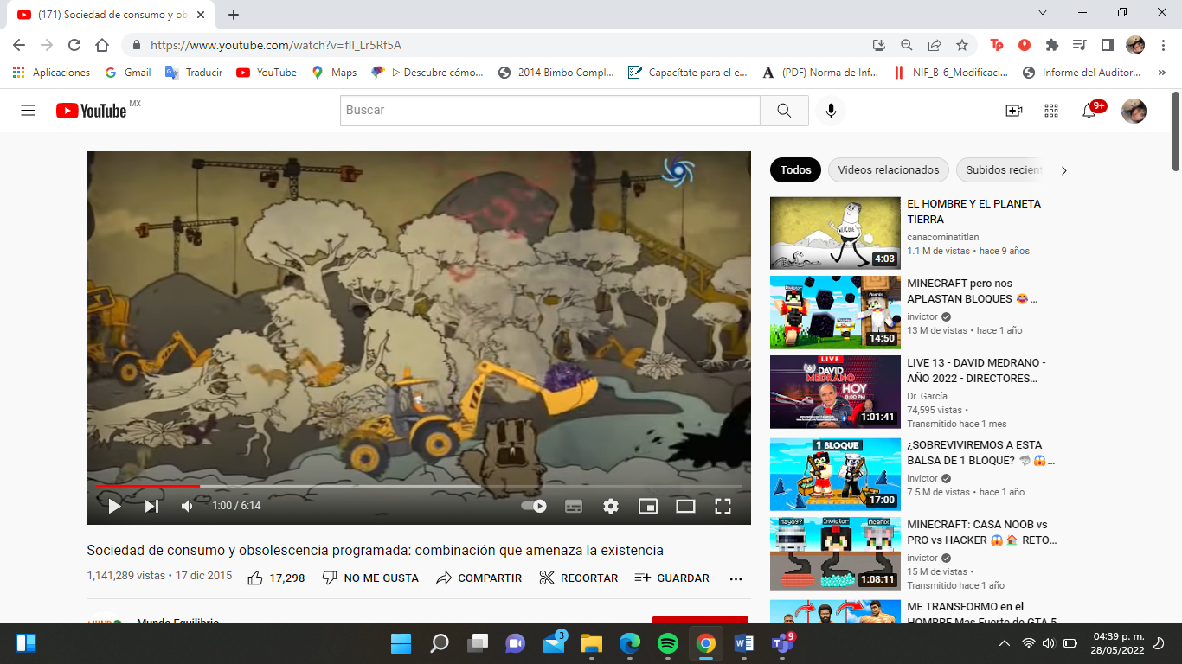 | Corto animado de Steve Cutts, que nos ilustra como la sociedad de consumo actual, proyecta patrones de comportamiento irracionales, no sostenibles en el tiempo, que amenazan la existencia de la especie humana y el equilibrio ambiental. | - El consumismo de la tecnología.  - Destrucción de los recursos naturales solo para el bienestar de las personas.  - Explotación laboral.  - Contaminación por la tecnología. | Hacerle saber a las personas que no se viene al mundo a destruirlo solo para satisfacer nuestras necesidades, se trata de un equilibrio para que así las dos cosas, tanto la humanidad como el planeta sobrevivan.

